Klubový zpravodaj

Prezident
Prof.Tomáš Čermák
tomas.cermak@vsb.cz

Past President
Klaus-Dieter Beck
klaus-dieter.beck@comcast.net

Tajemnice
Eva Stýskalová
evasty@volny.cz

8. LEDEN 2014, 17,00 h.
Restaurace Legend, hotel Imperial Ostrava

PREZENCE
Hodnocení: Honorary members: 4 Members: 37 attending: 23 not attending: 14
Čestní členové
Klaus-Dieter BECK
Bob KŘEMPEK
Břetislav TUMA
Luděk ELIÁŠ
Ivo VONDRÁK
Pravidelní členové
 | Name | 8/1 | ^{Externí RCúčast}
1 | Pavel BARTOŠ | X
2 | Dirk Richard BLIEK | X
3 | Aleš BUKSA
4 | Tomáš ČERMÁK
5 | Lubomír CHMURA
6 | Hana FIALOVÁ | X
7 | Zdeňka FRIEDELOVÁ | X
8 | Gerhard HERUDEK | X
9 | Rastislav MAĎAR | X
10 | Igor JANÍK
11 | Lumír KAVÁLEK
12 | Vítězslav MAČUDA
13 | Michal MAREŠ
14 | Josef MELECKÝ | X
15 | Roman MIKULÍN | X
16 | Simona MIKULÍNOVÁ | X
17 | Eva MRÁZKOVÁ | X
18 | Marty MULLER
19 | Tadeáš OCHODEK | X
20 | Vivek OJHA
21 | Jaromír PAVLÍČEK | X
22 | Vladimír POLÁK | X
23 | Jaroslav PROKOP
24 | Martin STANĆÍK
25 | Eva STÝSKALOVÁ | X
26 | Lubomír TEICHMANN | X
27 | Tomáš TUHÝ
28 | Lubomír VAVROŠ
29 | Martin LOS | X
30 | Vladimír ŠIC | X
31 | Dana LUKÁČOVÁ | X
32 | Lucie LACHOVÁ
33 | Brigita BILÍKOVÁ
34 | Martin SLABĚŃÁK | X
35 | Hana ROIKOVÁ
36 | Tomáš OSTAREK | X
37 | Pavel JANDÍK | X
 | # | 21+2
 | % | 62,16
GUESTS:
Past President Rotary klubu Eva Stýskalová přivítala rotariány na první schůzi tohoto roku a popřála všem rotariánům hodně zdraví, štěstí, spokojenosti a úspěchů v novém roce 2014.

Aktuality RCOI:
- Polští přátelé z partnerského Rotary klubu nás pozvali na jubilejní XV. ples RC KATOWICE, který se bude konat tuto sobotu 11.01.2014 /viz příloha/. U této příležitosti bude probíhat oslava 80 let od založení RC v Katowicích. Plesu se zúčastnili 4 rotariáni RCOI viz. potvrzení Pepíka: ( Potwierdzamy przyjazd na Wasz bal nastepnych zastepców naszego RC OSTRAVA INTERNATIONAL:Josef + Miroslava MELECKÝ (ta jest za RC OPAVA International!), Hana FIALOVÁ, Simona MIKULÍNOVÁ + 1, Vivek + Jana OJHA)
- RC Opava International zve členy našeho klubu na benefiční ples RC Opava International, který se uskuteční v sobotu dne 8.2.2014 v Opavě v Kulturním sále Na rybníčku.
- 3. Gerhard informoval rotariány, že případným zájemcům o vstupenky na 9. benefiční . ples RC Ostrava International, který se bude konat již tuto sobotu dne 18.1., . . mohou tyto nabízet za slevněnou cenu: 1.200,- Kč, firmám i s možností reklamního . promítnutí firemního loga, a to do prostoru Brasserie i Atria.

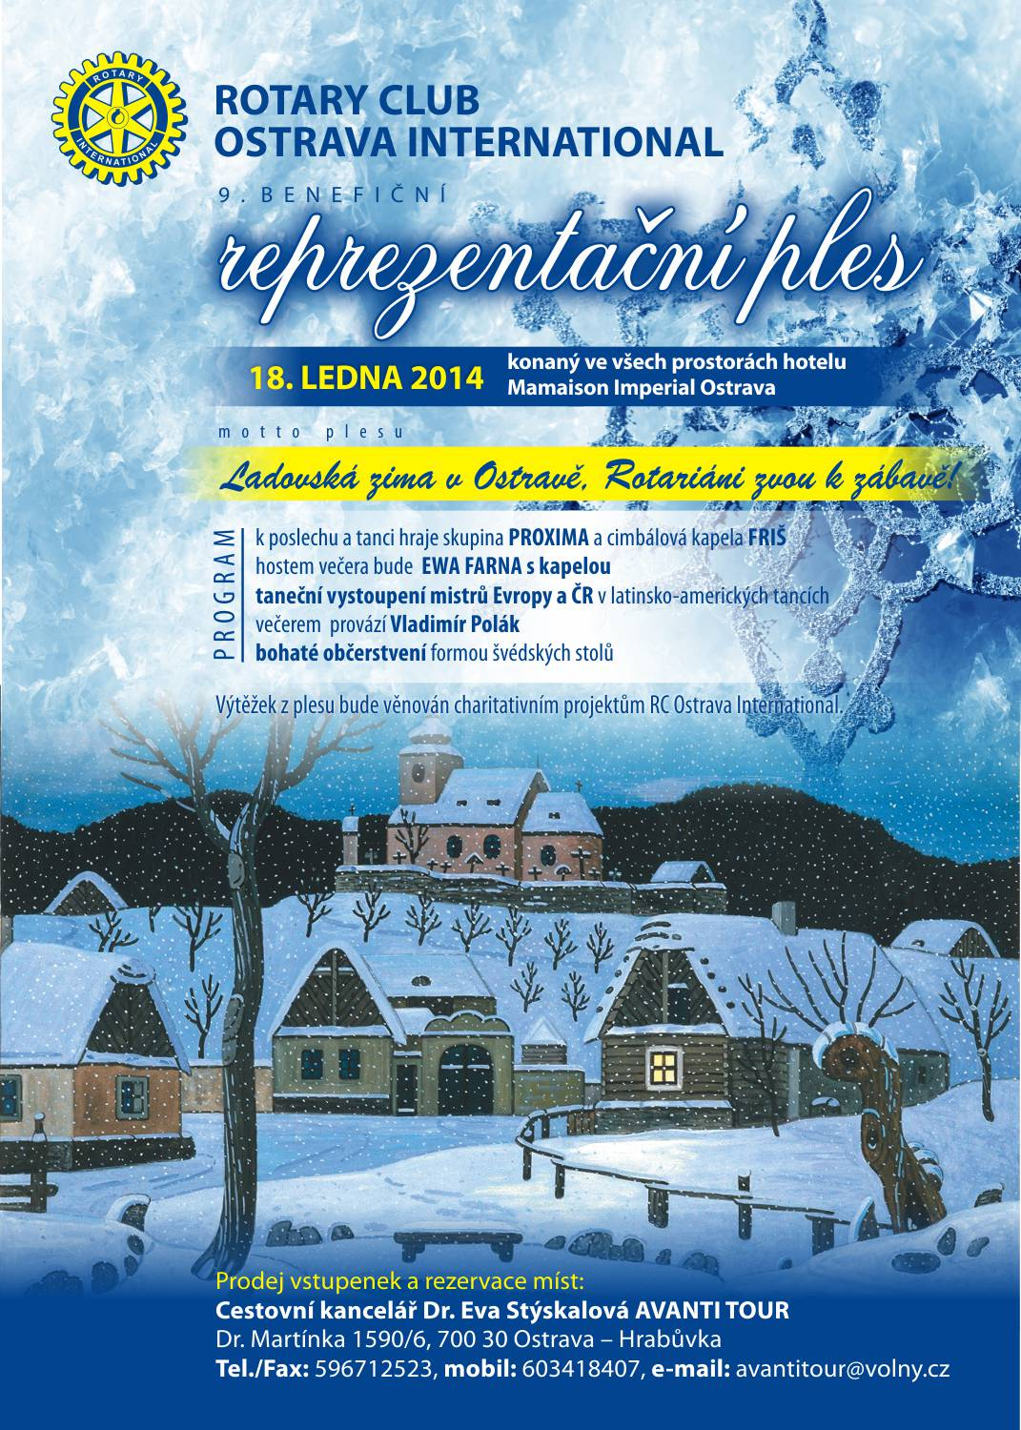
- KONCERT pro MALAWI: V pátek 23.2.2013 se v polském Mikolówie (bydliště Bogdana Uliasze) bude konat KONCERT pro MALAWI. Výtěžek koncertu bude určen pro global grant RCOI “Malawi 2014”.
- Rotariáni úspěšně ukončili prodej Rotary vánočního punče na vánočních trzích v centru Ostravy s celkovým výtěžkem ve výši 130.756,- Kč, z něhož bude předán FINANČNÍ DAR “Bílé holubici” ve výši 100.000,- Kč. Dar bude předán Vláďou Polákem spolu s místostarostkou Městského obvodu Moravská Ostrava a Přívoz u příležitosti 9.benefičního plesu RCOI.
Děkujeme všem rotariánům, kteří se obětavě a navzdory mrazu zapojili k velmi úspěšnému prodeji, a to zejména Vláďovi Polákovi, Vláďovi Šicovi, Dance, Pepíkovi, Alešovi, Evě, Dickovi, Hance F., Zdence, Hance R., Luboši, Víťovi, Tadkovi, Luďkovi,Romanovi, Lumírovi….. Děkujeme velmi Michalovi Marešovi za významný příspěvek v úctyhodné výši 40.000,- Kč!

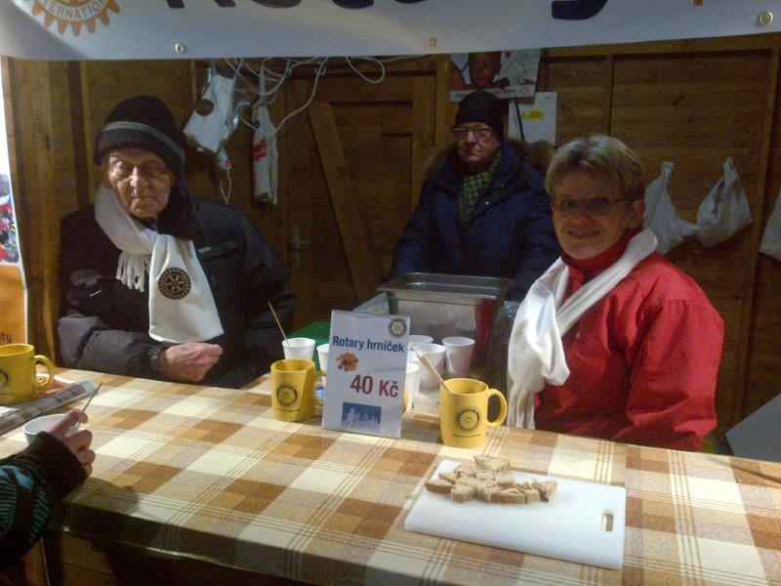
Čestný člen našeho Rotary clubu Luďek s Dickem a Zdeňkou při prodeji punče….
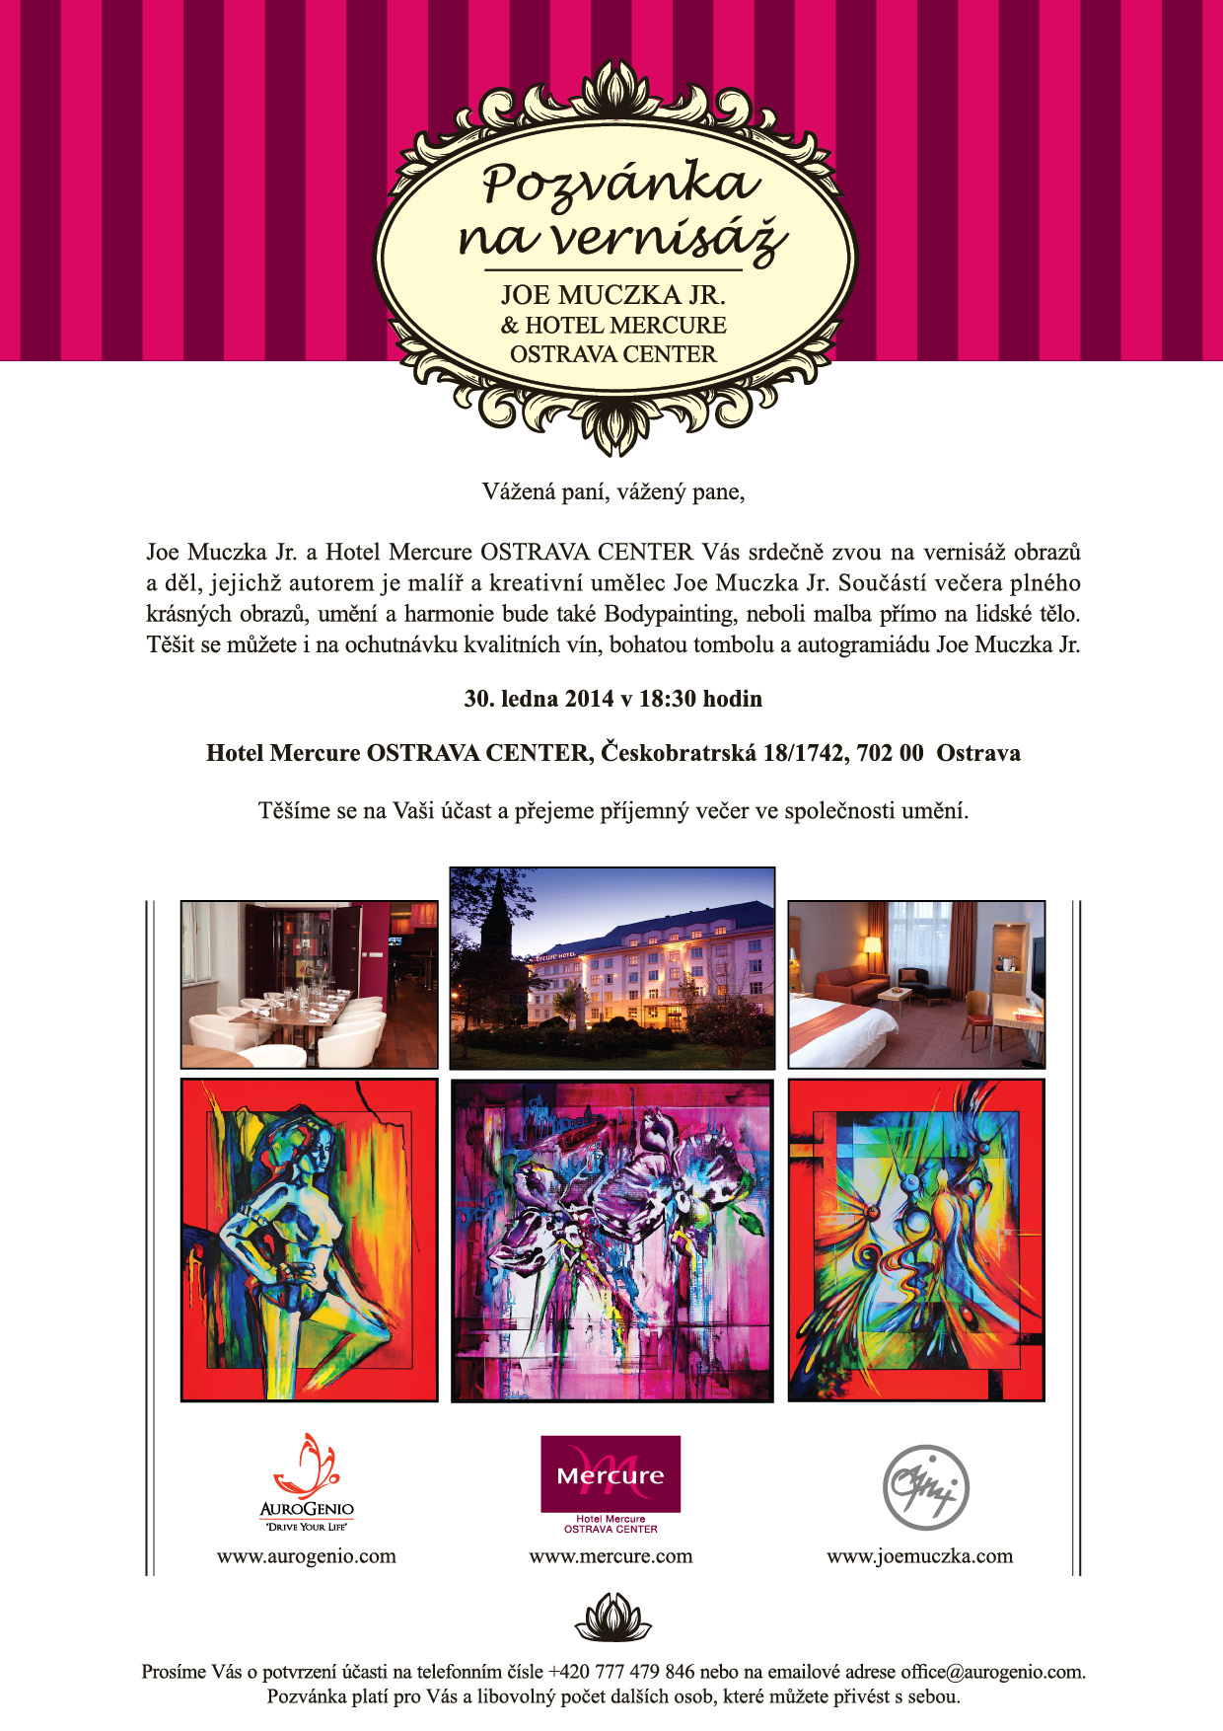
- Vláďa Šic pozval rotariány na jedinečnou vernisáž, která se uskuteční dne 30.1.2014 od 18:30 v hotelu MERCURE Ostrava Center. Umělce pana Muczku Jr. nemusíme představovat, neboť jsme měli tu možnost vidět jeho dílo a na jedné z našich schůzek…, jak sdělil Vláďa a srdečně pozval členy klubu na tuto výstavu uměleckých děl.
- Rotariáni odhlasovali na schůzce 8.1.2014 příspěvek ve výši 10.000,- Kč na podporu koncertu mužského Sboru moravských učitelů, který se uskuteční pod záštitou RCOI dne 26.1.2014 v Domě kultury Ostrava. Jarda Pavlíček zašle Darovací smlouvu s fakturačními údaji Lumíru Kaválkovi, který provede úhradu tohoto daru.
- Členové klubu se rozhodli nechat vyrobit reklamní “Roll up”- vytahovací kazetový banner RC Ostrava International, jehož grafický návrh ke schválení obdrží členové v příštím zápisu schůze.
- Rasťa Maďar nabídl rotariánům možnost zakoupení kalendáře International Humanity za cenu: 250,- Kč / 1 kus na schůzi dne 15.1.2014. Výtěžek bude věnován humanitárním projektům v Malawi.
- Náš milý přítel Prim.MUDr.Igor Janík věnoval pro benefiční dražbu našeho plesu 3 kusy vysoce prestižního autorského kalendáře vlastní Leaserové léčebné kliniky v hodnotě 200,- EUR/1 ks, jehož umělecké fotografie předních českých topmodelek za výrazného zájmu zejména mužské části klubu představil přítomným rotariánům President Elect Dick. Děkujeme!
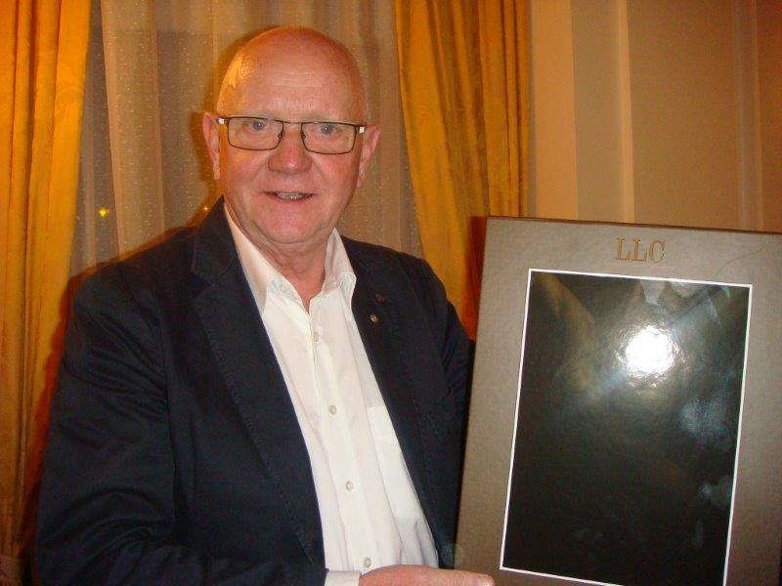
Zápis zapsala: Eva Stýskalová , Sekretář RCOI
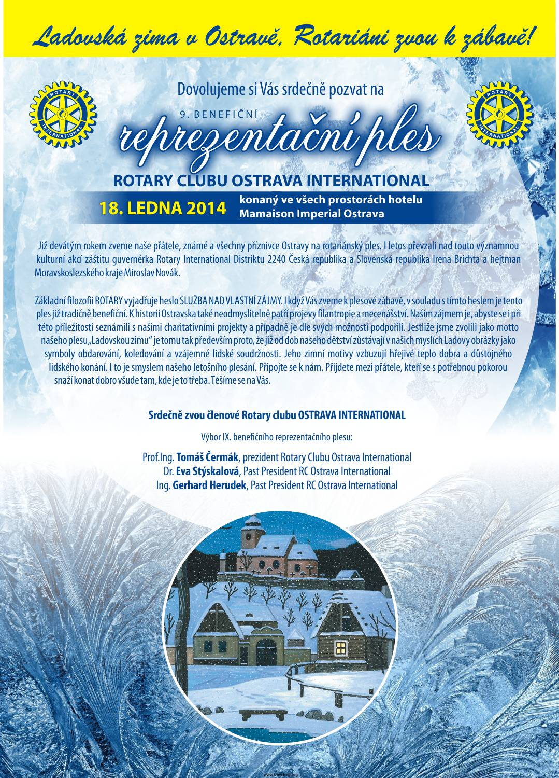

Past President Rotary Club Eva Stýskalová welcomed Rotarians at the first meeting of the year and wish all Rotarians good health, happiness , satisfaction and success in the new year 2014.
News RCOI :
First
Polish friends of fellow Rotary Club invited us to the jubilee XV . Ball RC Katowice, which will be held this Saturday, January 11, 2014 / see Annex / . On this occasion will be a celebration of 80 years since the founding of RC in Katowice. Ball was attended by Rotarians 4 RCOI see . Joe confirmation ( Potwierdzamy przyjazd on Wasz bal nastepnych zastepców naszego RC Ostrava International : Josef + Miroslava Melecký (this is for RC International OPAVA ! ) , Hana Fialová, Simona Mikulínová + 1 , Jana + Vivek Ojha )
Second
RC Opava International invites members of our club to benefit prom RC Opava International, which will take place on Saturday, February 8, 2014 in Opava in the Cultural Hall of the pond.
3rd
Gerhard informed Rotarians that potential candidates for tickets at the 9th benefit . Ball RC Ostrava International, which will take place this Saturday on 18.1 , these offer a discounted price : 1.200, - CZK , companies with the possibility of advertising projection of corporate logos , and into the Brasserie and Atria .
4th
CONCERT FOR MALAWI : On Friday, February 23, 2013 in the Polish Mikolówie ( Bogdana Uliasz residence ) will be a concert for Malawi. The proceeds of the concert will be designed for global grant RCOI " Malawi 2014 ' .
5th
Rotarians have successfully completed the sale of Rotary Christmas punch at the Christmas market in the city center with a total yield of 130 756 , - CZK, which will be forwarded to a financial donation to the "White Dove " in the amount of 100.000, - CZK . The donation will be passed to the Vláda Polák along with Deputy Mayor City District Moravian Ostrava a ferry on the occasion 9.benefičního ball RCOI .
Thanks to all Rotarians who are devoted and despite the freezing engaged to a very successful sale, and in particular the Vláda Polak , the Vláda Šic , Danka ,Pepa, Aleš , Eva M., Dick , F. Hanka , Zdenka , R. Hanka , Lubos , Vita , Tadek ,Roman, Ludek , Lumír ..... Thank you very Michal Mares significant contribution in a respectable amount of 40.000, - CZK !
Honorary member of our Rotary Club Luďek with Dick and Zdenka when selling punch ....
6th
Vlada Šic invited Rotarians to a unique opening , which will take place on January 30, 2014 from 18:30 at the Mercure Ostrava Center. Artist Mr. Muczku Jr. do not imagine , because we had the opportunity to see his work and one of our meetings ... as told by governments and members of the club are cordially invited to the exhibition of art works.
7th
Rotarians voted on January 8, 2014 meeting allowance of 10.000, - CZK concert in support of men Moravian Teachers Choir , which will be held under the auspices of RCOI on January 26, 2014 in Ostrava House of Culture . Jarda Pavlicek send the donation contract with billing information Lumir Kaválek who pays this gift.
8th
Club members decided to have their own advertising "Roll up" - pull the cassette banner RC Ostrava International, whose graphic design for approval , the members in the next minutes of the meeting .
9th
Rasta Madar Rotarians offered the opportunity to purchase a calendar for Humanity International price : 250, - CZK / 1 piece at a meeting on 15 January 2014 . The proceeds will be donated to humanitarian projects in Malawi.
10th
Our dear friend Prim.MUDr.Igor Janik donated to a charity auction ball 3 pieces of our highly prestigious author's own calendar Leaserové medical clinics in the amount of 200, - EUR / 1 piece , whose artistic photo of Czech top models for the keen interest especially the male part of the club introduced the present Rotarians President Elect Dick . Thank you !
Minutes Recorded by: Eva Stýskalová , Secretary RCOI

Začátek formuláře

